**红壤旱地肥沃耕层构建技术**

一、技术概述

**（一）技术基本情况**

习近平总书记强调“耕地是粮食生产的命根子”。2018年中央经济工作会议提出，“要坚持农业农村优先发展，切实抓好农业特别是粮食生产，推动藏粮于地、藏粮于技落实落地”，并于2021年中央1号文件明确提出要实施“藏粮于地、藏粮于技”战略。江西省是粮食主产区，是建国以来不间断调出粮食的两个省份之一，且红壤占比面积大，是保障我国粮食安全的重要战场。同时，区域丰富的光热水资源为丰富的经济粮果茶等多种粮食生产提供了保障，是贯彻落实习近平总书记提出的“大食物观”的重要阵地。但人均耕地面积少、耕地质量不高等问题制约着粮食产能提升，特别是红壤旱地水土流失严重、耕层浅薄贫瘠的问题十分突出。

本团队在国家科技支撑计划、公益性行业专项（农业、水利）和江西省重点研发计划等项目资助下，历经近十年攻关系统研究了江西红壤旱地深松耕作、控蚀增厚、增碳降酸、全耕层均衡培肥、秸秆快速腐熟还田、作物优化配置、土壤结构改良等单项技术，创新集成了红壤旱地肥沃耕层构建技术体系。技术研发过程中，授权发明专利2项、实用新型专利2项、颁布地方标准3项、发表论文38篇。

本技术体系重点解决了红壤旱地耕层浅、结构差、肥力低、生物活性弱等问题，实现了厚沃耕层构建、土壤肥力改善、生物功能增强、养分利用率提高、农田生产力提升的多重目标，可为江西红壤改良与利用等重大行动提供决策咨询，有效促进了江西省农业绿色发展和耕地质量提升。

**（二）技术示范推广情况**

针对红壤旱地耕层浅薄、水土流失严重等问题，根据地形和坡度等因素，组装集成了以“机械深松耕作、深根系作物生物耕作、植物篱配置和秸秆覆盖控蚀”为主要内容的**耕层增厚控蚀的肥沃耕层构建技术模式**。通过机械深松和生物耕作可加速耕层增厚，促进土壤水养分运行通畅，同时秸秆还田和植物篱措施年均可以减少表层3 mm土壤流失。2015年以来，累计推广623.10万亩，增产9.46万吨，新增效益6.32亿元。

针对红壤旱地酸化加剧、肥力低下、生物活性弱等问题，组装集成了以“有机物料机械深埋、增施有机肥、施用生物黑炭、微生物菌肥、作物优化配置”为主要内容的**全耕层均衡培肥的肥沃耕层构建技术模式**。通过该技术，可以加速0-35cm土层肥力提升，提高土壤微生物活性。2015年以来，累计推广242.14万亩，增产4.73万吨，新增效益1.87亿元。

针对红壤旱地土壤结构差、作物产量低而不稳等问题，组装集成了“生物黑炭高剂量施用、低剂量生物黑炭与过氧化钙配施、水保措施”为主要内容的**耕层结构改良与控蚀控酸的肥沃耕层构建技术模式**。2015年以来，累计推广382.63万亩，增产5.49万吨，新增效益3.02亿元。

**（三）提质增效情况**

**红壤旱地耕层增厚控蚀的肥沃耕层构建技术模式**增加了耕层厚度，保障了作物根系生长所需的水养分，模式应用区土壤有机质提升、水养库扩容、降水集流控蚀，养分利用率提高，作物平均增产16.8%。同时，植物篱和秸秆覆盖等措施防止了降水对表层土的溅蚀和冲刷，减少了地表径流的养分浓度，以氮磷为例，与对照（无植物篱和秸秆覆盖）相比，植物篱和秸秆覆盖措施处理地表径流中总氮降低了67.38%、总磷降低了86.42%，具有显著的生态环保效益。

**红壤旱地全耕层均衡培肥的肥沃耕层构建技术模式**在江西得到了广大应用，模式应用区耕层土壤肥力提升，以最小数据集计算的耕层土壤质量指数年均提高0.05，化肥减施25%，土壤有机质年提升0.2~0.4 g/kg，作物平均增产18.92%。

**红壤旱地耕层结构改良与控蚀控酸的肥沃耕层构建技术模式**得到了较好应用，模式应用区耕层土壤大团聚体含量提高，防治了土壤酸化与板结，土壤容重控制在旱地作物所需的1.10~1.25g/cm3之间，作物平均增产15.5%。

2015年以来，红壤旱地肥沃耕层构建技术体系累计推广1247.87万亩，增产19.68万吨，新增效益11.21亿元。

**（四）技术获奖情况（该技术为核心的科技成果获得科技奖励等情况）**

以该技术为核心的科研成果，先后获得2013-2014年度江西省农牧渔业技术改进奖二等奖、2015年度江西省科技进步奖二等奖、2017年度江西省科技进步奖三等奖、2018年度中国水土保持学会科技进步奖三等奖、2018年度赣鄱水利科学技术奖一等奖、2019年度江西省科技进步奖一等奖和二等奖、2017-2019年度全国农牧渔业丰收奖二等奖。

二、技术要点

本技术由红壤旱地肥沃耕层构建6套单项技术和3套集成技术模式组成。

**（一）红壤旱地深松耕作耕层增厚技术。**该技术根据土壤板结状况可选择机械深松或生物耕作。**（1）机械深松：**作业时期选择作物播种前或收获后；拖拉机须达到50马力以上；深松方式为全方位深松，深松间距范围根据农艺需求判定；深松深度为30~40 cm；根据土壤条件和机械耕作强度，每2~4年深松1次；深松后应旋耕1~2次，旋耕深度为10 cm左右，确保耕地平整。**（2）生物耕作：**整地后，选择深根系作物（如山药、粉葛、肥田萝卜等）作为复种轮作品种，通过作物块茎下扎可加厚耕层。种植山药或粉葛时，如采用粉垄耕作效果更佳，粉垄深度为80 cm左右，宽度为120 cm。

**（二）红壤旱地水土保持型耕层增厚技术。**采用香根草篱或黄花菜作为植物篱构建品种。以香根草篱为例，选择无性繁殖直立型、分蘖强的香根草品种。香根草种苗连根挖出，并截去根基部上方20 cm以上的茎叶和10 cm以下的根系，并按春季种植每丛2~3株，秋季种植每丛4~5株进行分株。香根草在春季（3~4月）和秋季（9~10月）均可移栽，种植时间在作物播栽前15天左右。在建篱的位置沿等高线开行距为25~30 cm的双行种植沟，沟形为“V”字形，沟深15~20 cm、宽15 cm。香根草篱间距根据坡度确定，坡度越大篱间距越小（详见表1）。香根草丛距10~15 cm，按“品”字形排列，使根系自然向下伸展，填土压实，浇足定根水。草篱与农作物的间距为50~70 cm，高度控制50~60 cm，宽度控制40~50 cm。

**表1 不同坡度的香根草篱间距**

|  |  |
| --- | --- |
| 坡度 | 篱间距（m） |
| <8° | 15~20 |
| 8°~15° | 10~15 |
| 15°~25° | 5~10 |

**（三）红壤旱地有机物料深埋全耕层均衡培肥技术。（1）有机物料选择：**有机物料可选择腐熟猪粪、绿肥、稻草秸秆等。**（2）有机物料用量：**不同有机物料用量不一致，其中腐熟猪粪为300~500 kg/亩，绿肥（肥田萝卜、紫云英、油菜等）为鲜草2000~3000 kg/亩，稻草秸秆为300~500 kg/亩，其它有机物料需根据其水分状况确定用量。**（3）时期选择：**应在作物收获后进行，可以选择秋季或冬季作物收获进行，以秋冬季到春播前的时间换取绿肥或稻秆腐解成效，以减少有机物料对下季作物毒害作用。**（4）操作方法：**结合秋冬季翻耕进行，对不易影响翻耕操作的有机物料（猪粪、绿肥等），均匀撒在耕地表面翻埋或直接翻埋；对易影响翻耕质量的有机物料（如稻草秸秆等），应切碎20cm左右后再均匀撒在耕地表面，然后进行翻埋。翻埋的深度为30 cm左右。

**（四）红壤旱地水稻秸秆覆盖促腐还田培肥技术。**红壤旱地水稻秸秆覆盖量每亩150 kg左右，将2 kg秸秆腐解菌剂兑水15 kg均匀喷施在覆盖的水稻秸秆上，宜选择在光照不强的天气进行。

**（五）红壤旱地酸化阻控和结构改良技术。（1）高剂量生物黑炭一次性施用。**整地前，每亩施用生物黑炭0.5吨左右，生物黑炭和土壤均匀混合后，即可播种或移栽旱地农作物，结构改良和酸化阻控效果可以维持3~5年左右，而后再次施用。**（2）低剂量生物黑炭和过氧化钙配套施用技术。**每年整地前，每亩施用生物黑炭25~50kg、过氧化钙6kg。

**（六）红壤旱地作物配置优化技术。（1）木薯花生间作：**每种植9行花生，间作种植1行木薯，木薯花生间距控制在60 cm以上。**（2）深浅根系作物起垄间作技术：**两种作物应具有相同的播栽期，浅根系和深根系作物各选一种。在作物种植前，在施入基肥后对耕地进行翻耕作业，以便于起垄；根据作物种植的行间距和行数确定垄面宽和垄沟宽。耕整后进行起垄，起垄的高度为20cm。由于垄面耕层较厚，而垄沟耕层较薄且养分含量相对较低。一般而言，垄面以种植深根作物为主（如玉米等），垄沟种植浅根作物、适用贫瘠土壤的作物为主（如花生等）；种植比例可灵活选择（垄沟2行∶垄面2行或垄沟2行∶垄面4行）。

**（七）红壤旱地耕层增厚控蚀的肥沃耕层构建技术模式。**该技术模式根据地形坡度、土壤板结程度等，以耕层增厚为主要目的，选择机械深松、生物耕作、植物篱等技术组装集成，构建了“耕层增厚、集流固土”的肥沃耕层构建技术模式，可实现耕层增厚培肥、水土流失阻控等多重目标。

**（八）红壤旱地全耕层均衡培肥的肥沃耕层构建技术模式。**该技术应用于<5°红壤缓坡旱地，以“有机物料机械深埋、增施有机肥、施用生物黑炭、微生物菌肥、作物优化配置”为主要技术，组装集成了“均衡培肥、资源高效利用”为核心的肥沃耕层构建技术模式，可实现有机质提升、水热光等资源高效利用。

**（九）红壤旱地耕层结构改良与控蚀控酸的肥沃耕层构建技术模式。**该技术以“生物黑炭高剂量施用、低剂量生物黑炭与过氧化钙配施、水保措施”为主，构建了“结构改良、控酸控蚀”为核心的肥沃耕层构建模式，促进了耕层土壤结构改良，加速大团聚体形成与稳定。

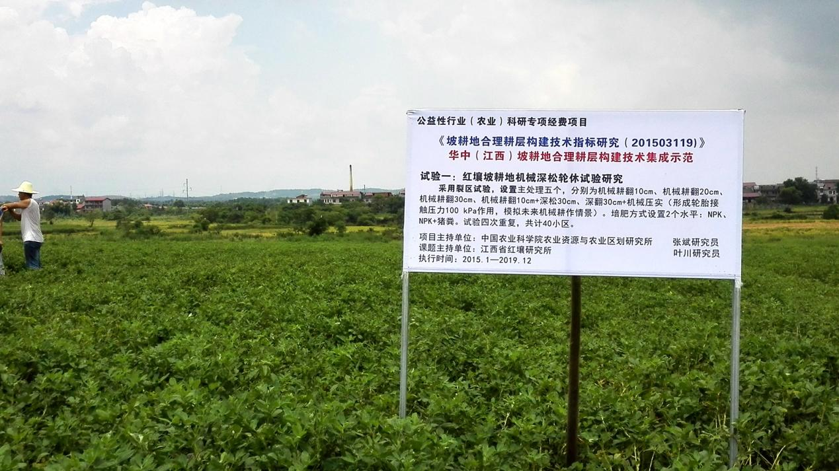

图1 机械深松轮休技术试验基地

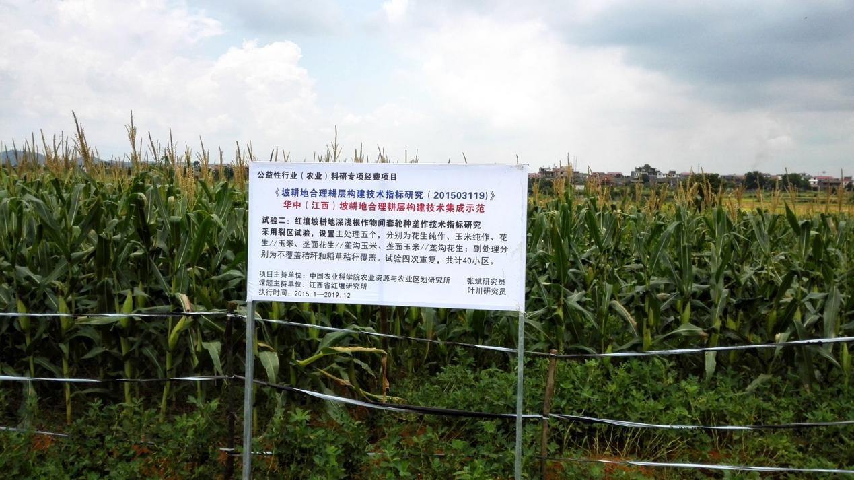

图2 深浅根作物起垄间作技术试验基地

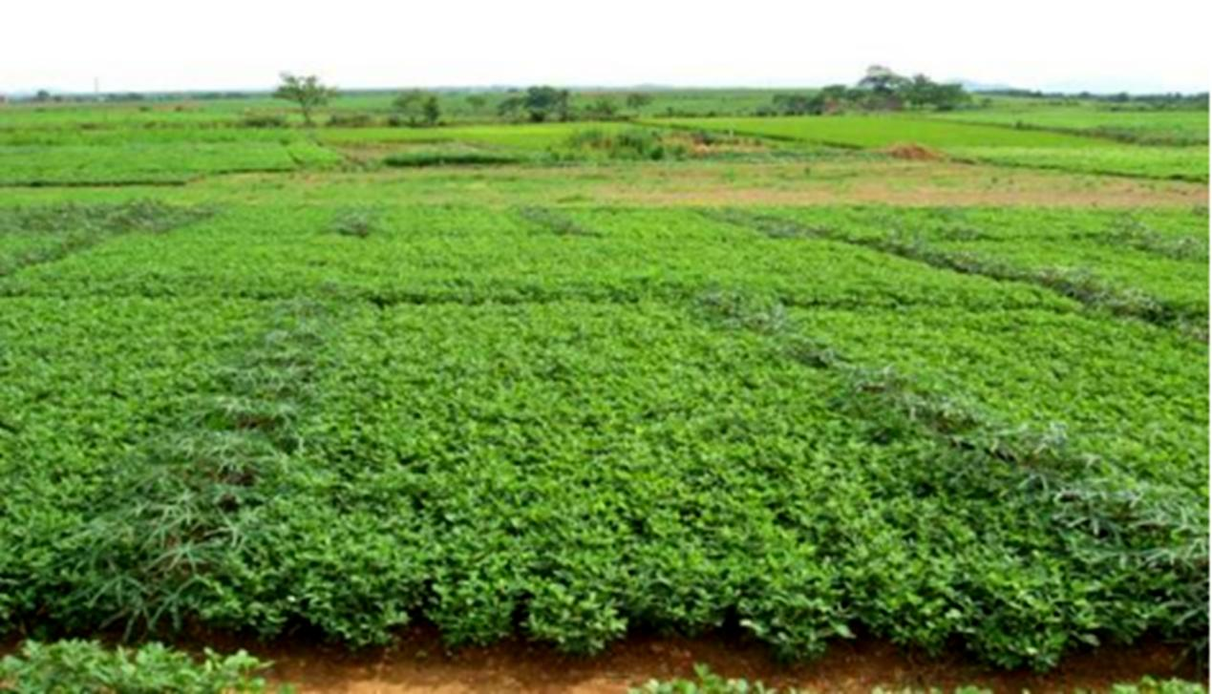

图3 花生木薯间套作优化配置技术

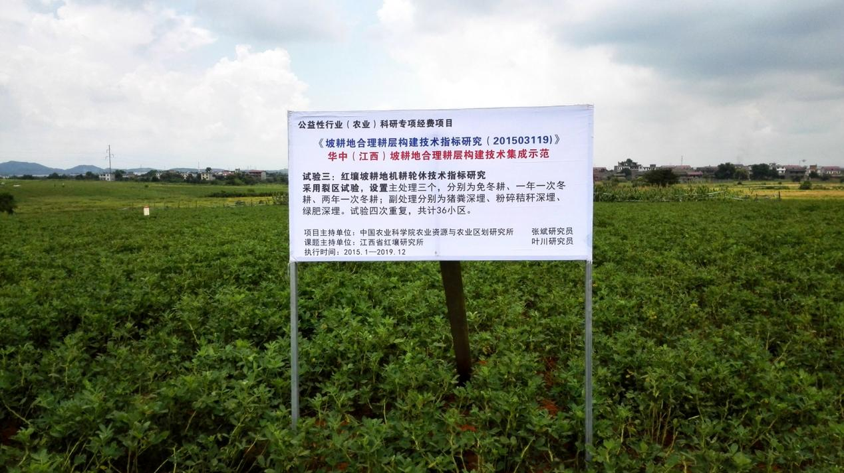

图4 有机物料深埋全耕层均衡培肥技术试验基地

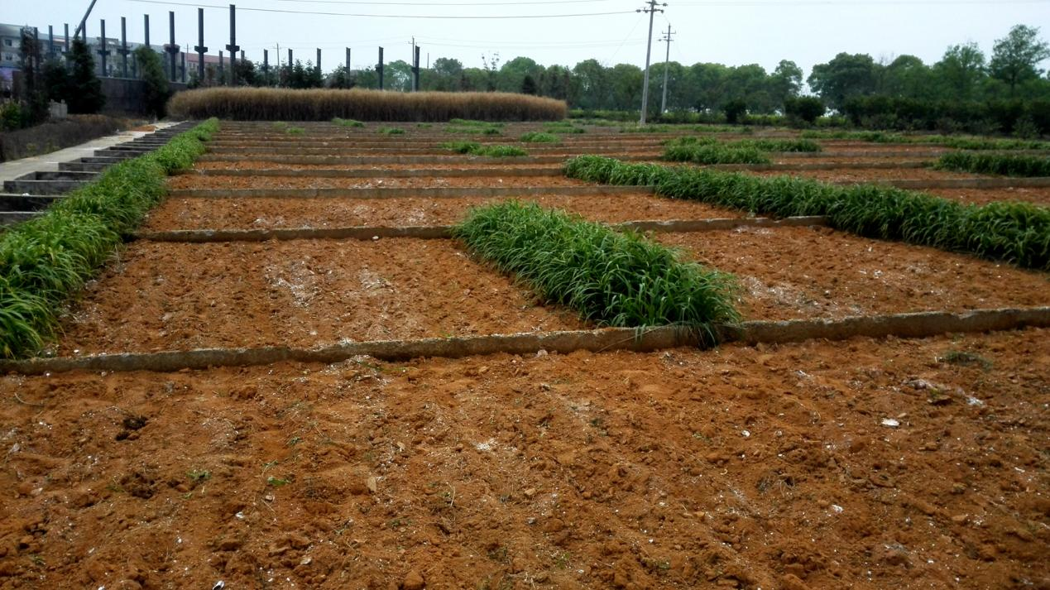

图5 黄花菜篱间距优化配置技术试验基地

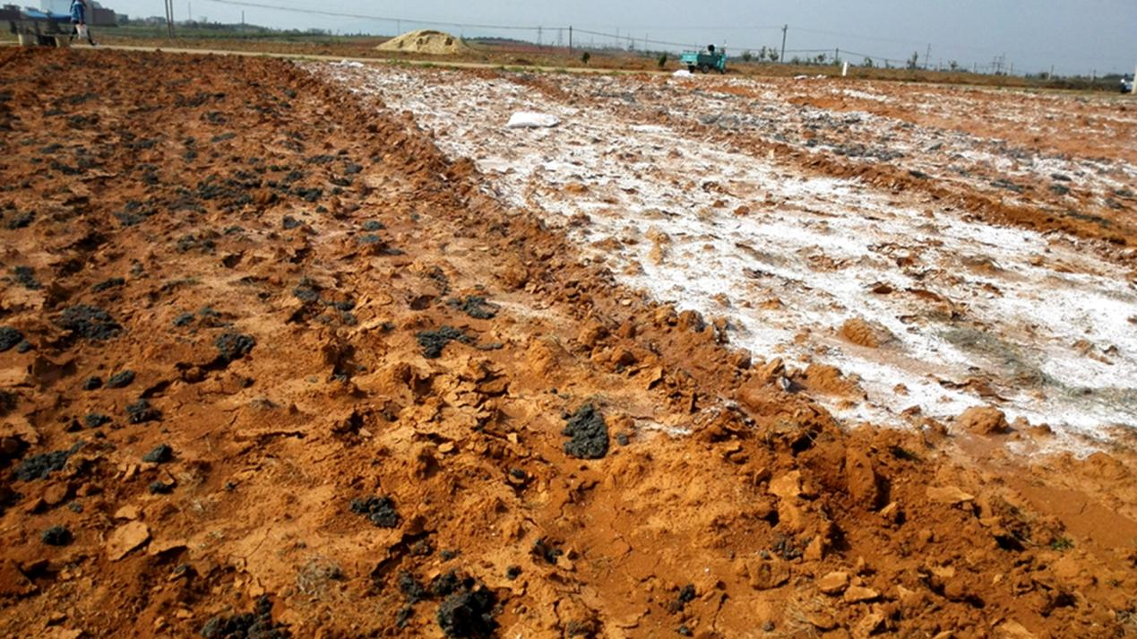

图6 有机物料翻埋前均匀撒播后耕地前照片

三、适宜区域

江西省红壤旱地。

四、注意事项

**（一）肥料施用规范。**腐熟猪粪的使用过程中应限量施用，避免环境风险，加强田间水分管理，避免氮磷养分流失。同时，合理确定化肥用量，优化氮肥运筹。

**（二）秸秆还田过程中要注意增施氮肥。**做好碳氮比的调节，秸秆由于碳氮比较高，会造成微生物与作物竞争氮素，因此在秸秆还田接种腐解菌后，每亩应增施4 kg左右尿素，以调节合适的C/N。

**（三）作物优化配置过程中要注意不同作物之间生态位竞争。**如木薯与花生以9行花生和1行木薯、木薯与花生间距大于60cm为宜。

五、技术依托单位

**（一）江西省红壤及种质资源研究所**

联系地址：南昌市高新区高新五路689号

邮政编码：330029

联 系 人：钟义军

联系电话：13767126535

电子信箱：zyjwl2004@163.com

**（二）江西省农业技术推广中心**

联系地址：南昌市东湖区文教路359号

邮政编码：330046

联 系 人：汪咏

联系电话：15879418506

电子信箱：jxtufei@163.com

**（三）江西省农业科学院土壤肥料与资源环境研究所**

联系地址：江西省南昌市南莲路602号

邮政编码：330200

联 系 人：刘佳

联系电话：15070036205

电子信箱：[liujia422@126.com](mailto:liujia422@126.com)